Информационный фото отчёт
Муниципального Казённого Учреждения Культурно Досугового Объединения «Аккорд», Зюзинского сельсовета,
Барабинского района, Новосибирской обл. за февраль 2018 года.

О проведенном театрализованно – обрядовом мероприятии «Гуляй народ, Масленица у ворот!»

Не найти такого человека в России, который бы не любил этот праздник! Масленицу ждут не только взрослые, но и, с большим нетерпением, дети.
Масленицу праздновали еще наши прадеды, так как этот задорный и веселый праздник уходит своими корнями в глубину веков. Этот праздник праздновали наши родители и мы, а теперь – и наши дети.
18 февраля на территории Зюзинского ДК работниками культуры проведено театрализованное обрядовое мероприятие «Гуляй народ, Масленица у ворот!» В программу входили народные игры, забавы, конкурсы, хороводы. На празднике звучала веселая народная музыка, создавая настроение радости, веселья и задора у жителей села. Как положено на празднике: веселились от души все. Люди были не просто наблюдатели, а полноценные участники.
Забавными персонажами на празднике были скоморохи. Участники праздника играли с Зимой в игру «Стенка на стенку», плясали и пели частушки под гармонь, радовались приходу Весны и охотно участвовали в различных конкурсах: «Саночные гонки», «Потяг», «Бой мешками», «Чудо - лыжи» и других. Активно принимали участие в играх «Ручеек», «Коробочка». Проявили интеллектуальные способности, отвечая на вопросы викторины «Масленичная неделя». Победители поощрялись призами.
Все желающие поедали вкусные и пышные блины. В завершении праздника по традиции было сожжено чучело, символизирующее прощание с «Зимой» и приход «Весны».
Праздник закончился, а ноги отказывались стоять на месте. Заряд
веселья получили все!

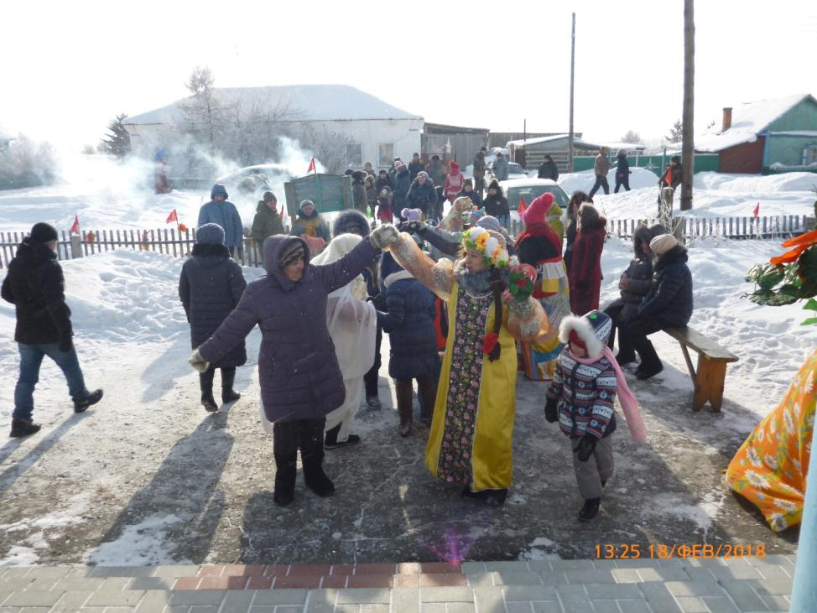

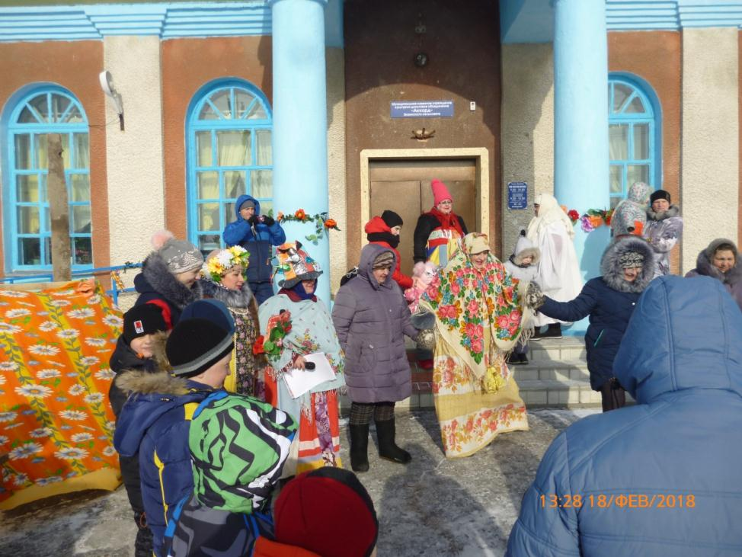
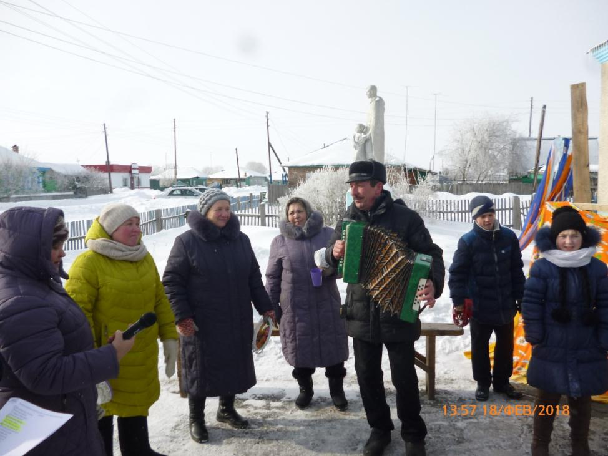

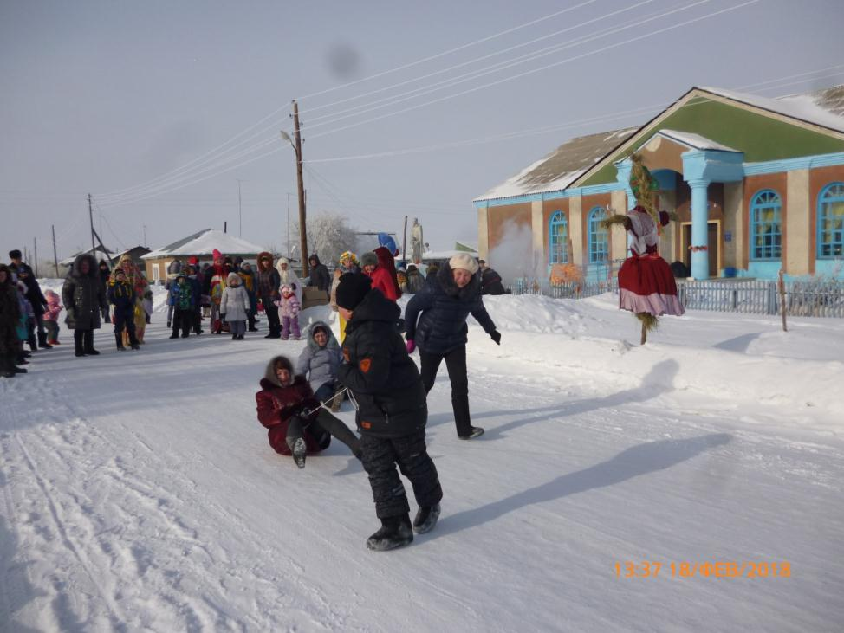
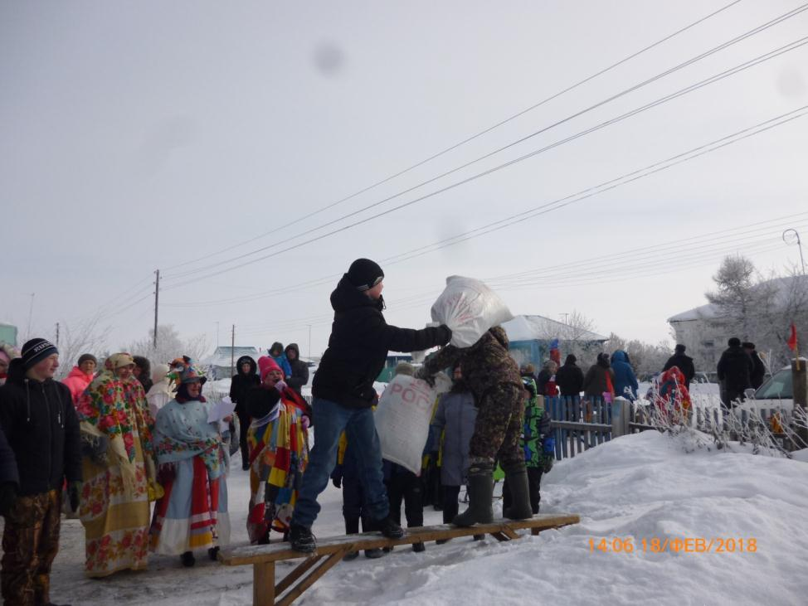

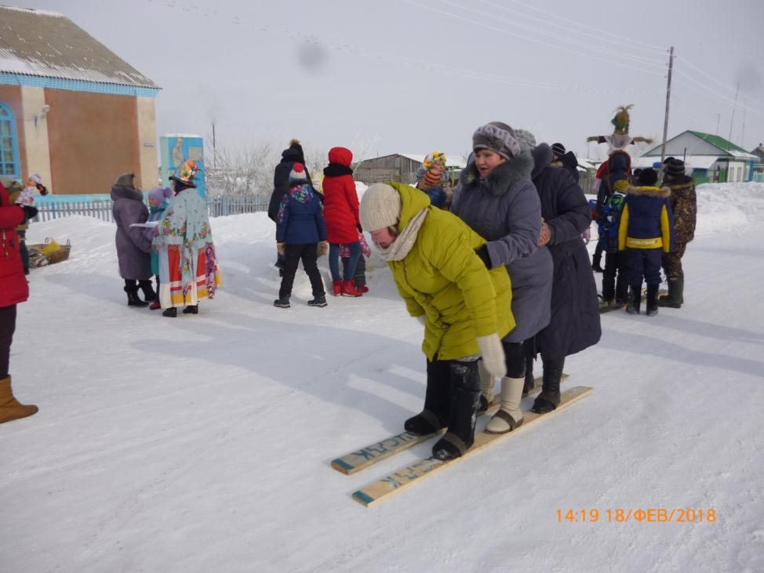

Масленица – древний славянский праздник, символизирующий проводы Зимы и радостное ожидание Весны.
В основе возникновения праздника Масленицы лежит русский обычай выпекания блинов. Эта традиция связана с желанием людей расположить к себе солнышко, уговорить его при помощи блинов согреть замерзшую землю.
18 февраля на площади возле Казанцевского СДК, несмотря на морозную погоду, собрался народ для участия в массовом праздничном гулянии. Работниками ДК, а также самодеятельными артистами было показано театрализованное действие «Ух ты, Масленица!». В главных ролях – Баба-Яга и Кощей Бессмертный. Баба-Яга хотела выдать себя за Масленицу, но скоморохам быстро удалось её разоблачить. В дальнейшем она помогла вызволить из царства Кощеева настоящую Масленицу.
Кощей бросился в погоню за Масленицей, но ее уже спрятали среди зрителей. А Кощею скоморохи предложили взять в жены Бабу-Ягу. Когда Кощей со своей новой женой ускакали на коне в его царство, Масленица и Весна поздравили всех с праздником - Прощеным Воскресеньем и пожелали сельчанам тепла, солнца, радости и процветания.
На празднике звучало много фольклорных песен, таких как: «Ты прощай, наша масленица» (под нее сжигалось чучело масленицы), песня о Весне, русская народная песня «Блины» (под нее Масленица угощала гостей блинами) и т.д. Также дети исполнили танец «Барыня».
После представления зрителям было предложено погреться в фойе ДК горячим чаем, покушать шашлыков, блинов, пирожных и другой выпечки, которыми успешно торговали во время всего праздника. С удовольствием гости праздника приняли участие и в конкурсах: «Бег в мешках», «Бой мешками на буме», «Городки», «Армрестлинг», «Самый сильный» (поднятие 15-килограммовой гири) и др. Два парня показали свою сноровку в конкурсе «Масленичный столб».
Закончился праздник танцами и чаепитием.

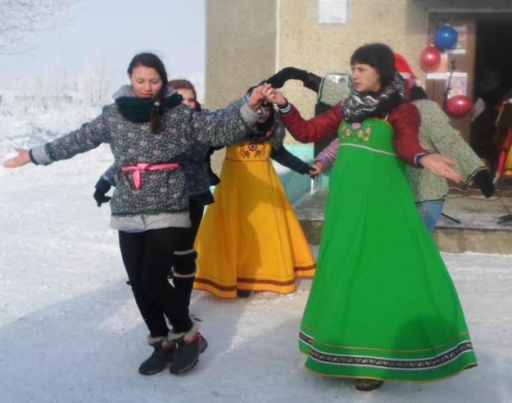

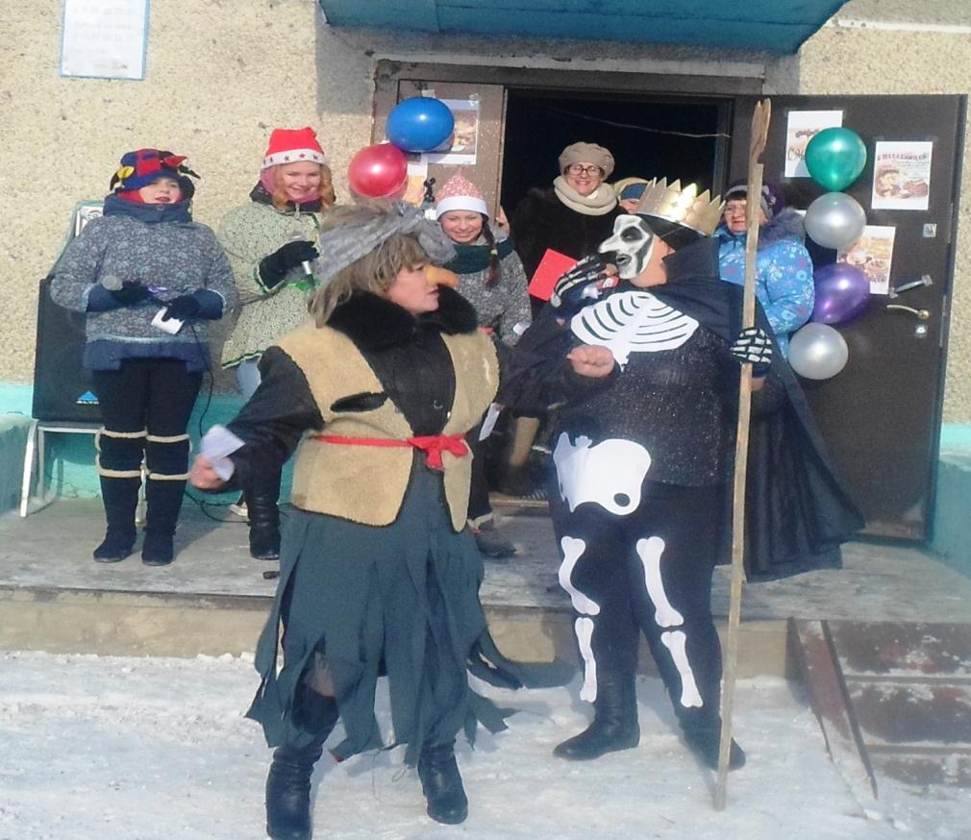

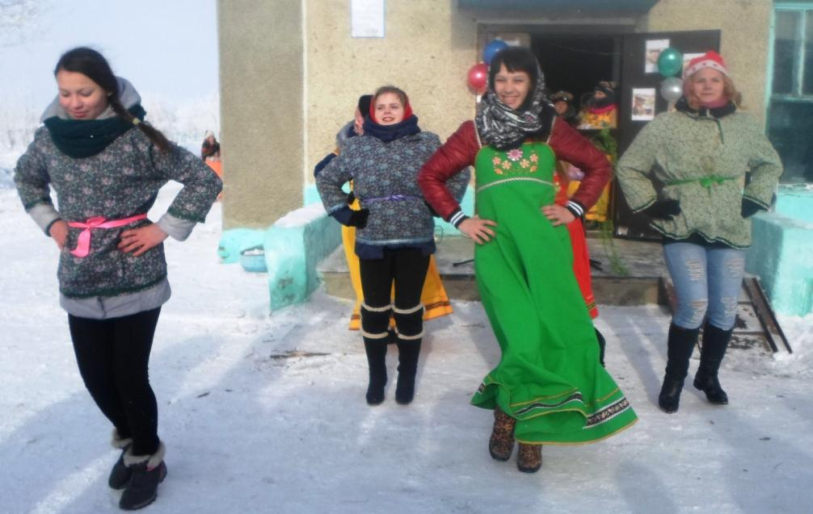

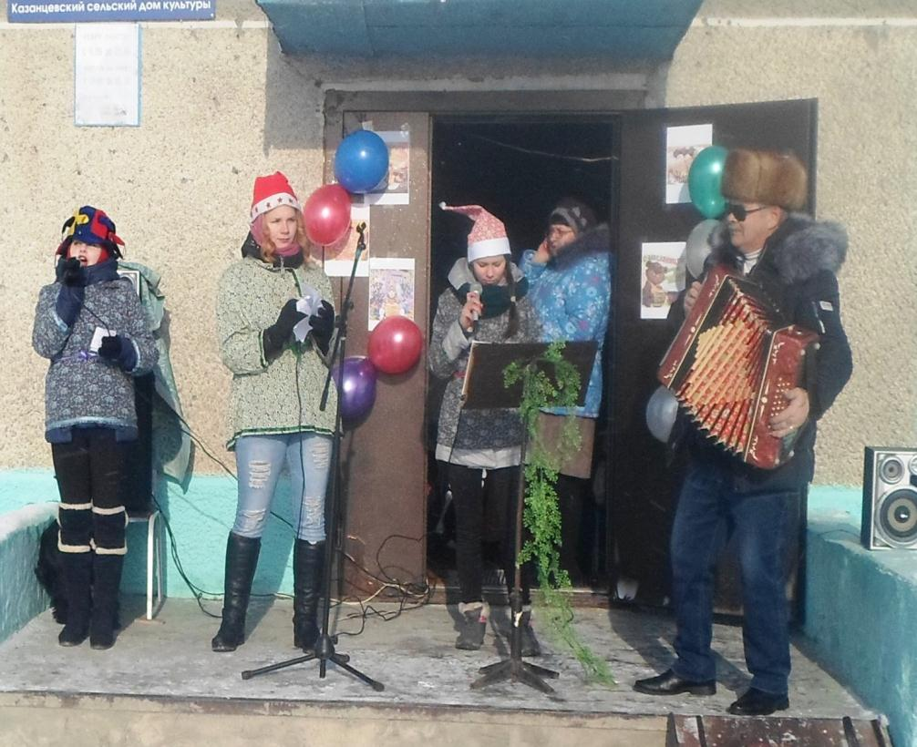

Коллективом Квашнинского СДК 18 февраля проведено народное гуляние «Масленица дорогая - Наша матушка родная!» Мероприятие проводилось на площади возле Сельского ДК. На встречу с жителями села пришли Весна и Зима, которые приветствовали собравшихся и в торжественной обстановке был передан ключ ,который символизировал переход времен года от зимы к весне.
Жителей села угощали всех блинами и проводили для них увлекательные игры. Дети участвовали во всевозможных соревнованиях и играх. В забавах могли принять все желающие, независимо от возраста. Веселья нашим детям не занимать. Были азартные перетягивание каната, борьба с мешками на бревне.
Приятно находиться там, где жизнь бьет ключом и бурлит. Был проведен обряд сожжения чучела, сопровождаемый хороводом вокруг костра.

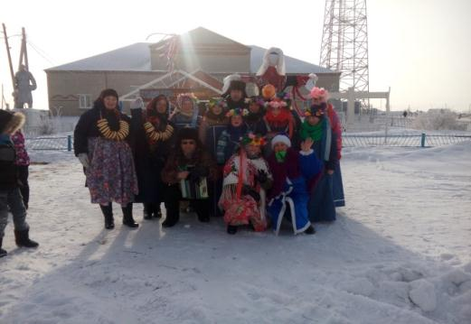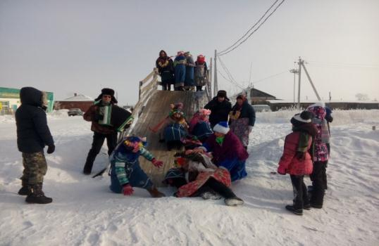

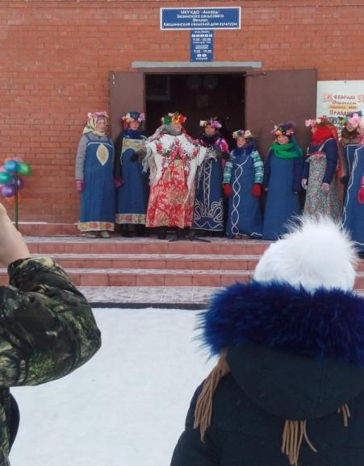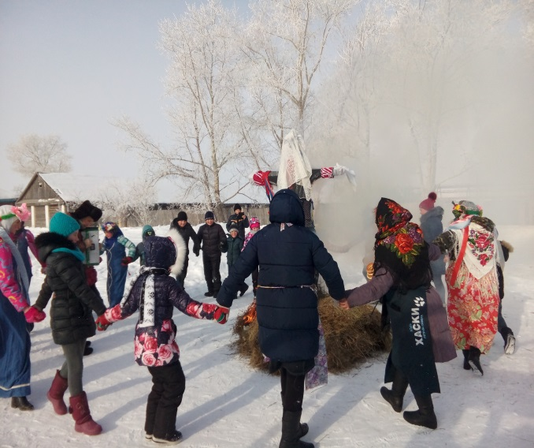

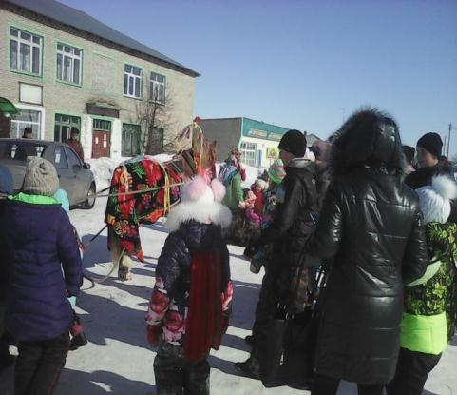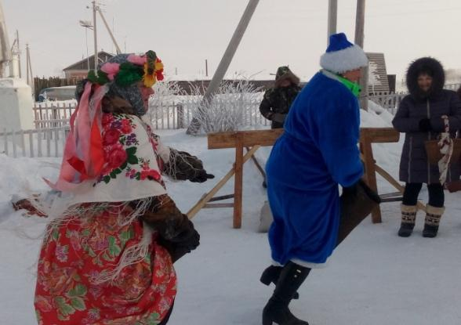

Масленица - это языческий праздник, один из немногих сохранившихся в нашей жизни. Гуляния в Масленицу были популярны всегда. Достаточно вспомнить, что в каждом городе, более того, в каждом богатом поместье, выделялись постоянные места для масленичных гуляний. И назывались они соответственно - Масляный луг. Даже члены императорской фамилии в дни народных праздников включались в шумные и яркие народные забавы.
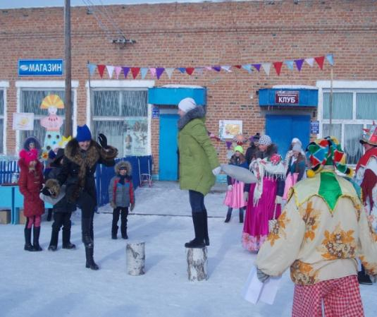
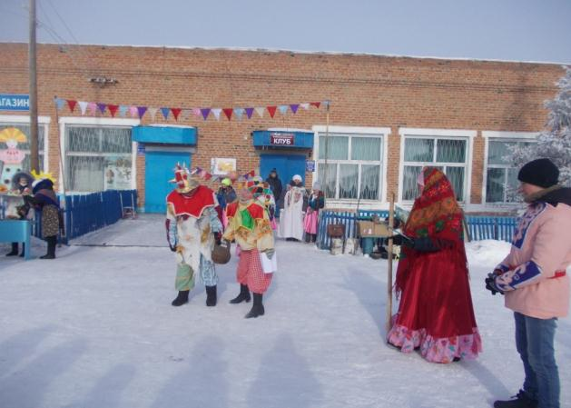
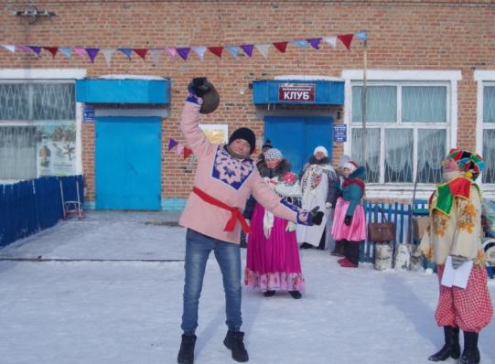
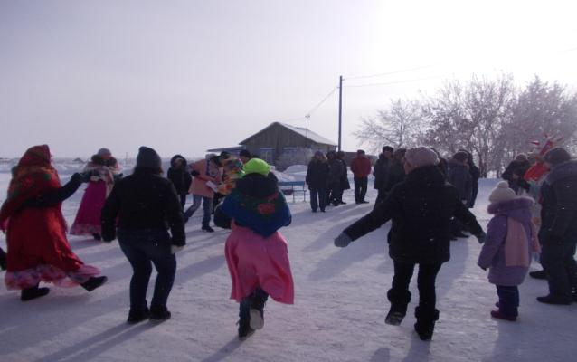
С тех пор в нашей стране произошло немало перемен, традиции устраивать массовые гуляния по поводу проводов Зимы (объединенных с празднованием Масленицей), на площадях и в парках городов и сел, изменились, но сохранились. Прошла Масленица и в МКУ КДО «»Аккорд» Зюзинского сельсовета в деревне Белово. Под весёлые песни водили хоровод, самые сильные поднимали гирю в 25 кг, прыгали в мешках, пели частушки, а в торговом ряду грелись горячим чаем, угощались блинами, пирогами и мантами. Вот так все вместе мы проводили Зиму и встретили Весну.
